2015 ＮＰＯ法人志村スポーツクラブ・プリムラ
日本文化にふれる
❛ 雅 楽 ❜ 体験会
～ 美しい音の世界を感じてみませんか ～

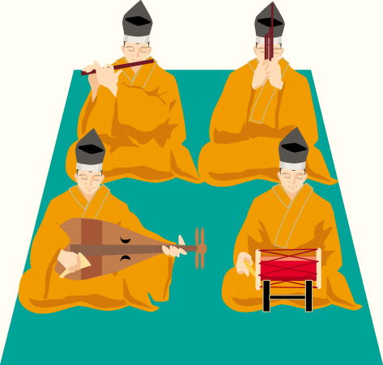
雅楽は古く平安時代より、宮中の貴族に愛され守られてきた音楽です。源氏物語や枕草子などの古典文学にも多く登場しますが、当時の公達や姫君の遊びと言えば雅楽の演奏であり、漢詩や和歌と並ぶ「三船の才」として、貴族が一人前の成人として認めてもらうための必須教養でもありました。
この会は源博雅や平敦盛、牛若丸が吹いていたことで有名な横笛「竜笛」を体験していただきます。千年の時を超えて伝承される雅な香り漂う音楽を、平安の貴族になった気分で触れてみてはいかがでしょう。ご参加をお待ちしております。

記

◇開催日時 平成27年11月29日（日）14時～16時
◇場 所 中台地域センター2F
◇講 師 酒井麻椰 先生
◇参 加 費 無料
◇募集人数 ３０名（中学生以上）
◇申込み方法 平成27年11月8日（日）までに、メールまたはＦＡＸにて事務局宛にお申込みください。（横笛｢竜笛｣の準備のため,申込みをお願い致します）
◇ご 質 問 ご不明な点は浅見宗弘宛にご連絡お願いします。

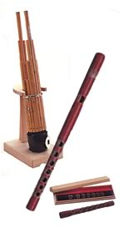
NPO法人 志村スポーツクラブ・プリムラ
理 事 長 浅見宗弘
事 務 局 電話 080-4052-2010
FAX 03-3936-2158
mail munehiro@flex21.co.jp

以上

